Dbamy o naszą planetę
Temat; Mały ekolog.
Data: 17.04.2020r.
1.Obejrzyj razem z rodzicami ilustrację przedstawiające nieszanowanie przyrody. Po obejrzeniu ilustracji porozmawiajcie na temat konieczności ochrony przyrody. Wyjaśnijcie pojęcie – ekologia.
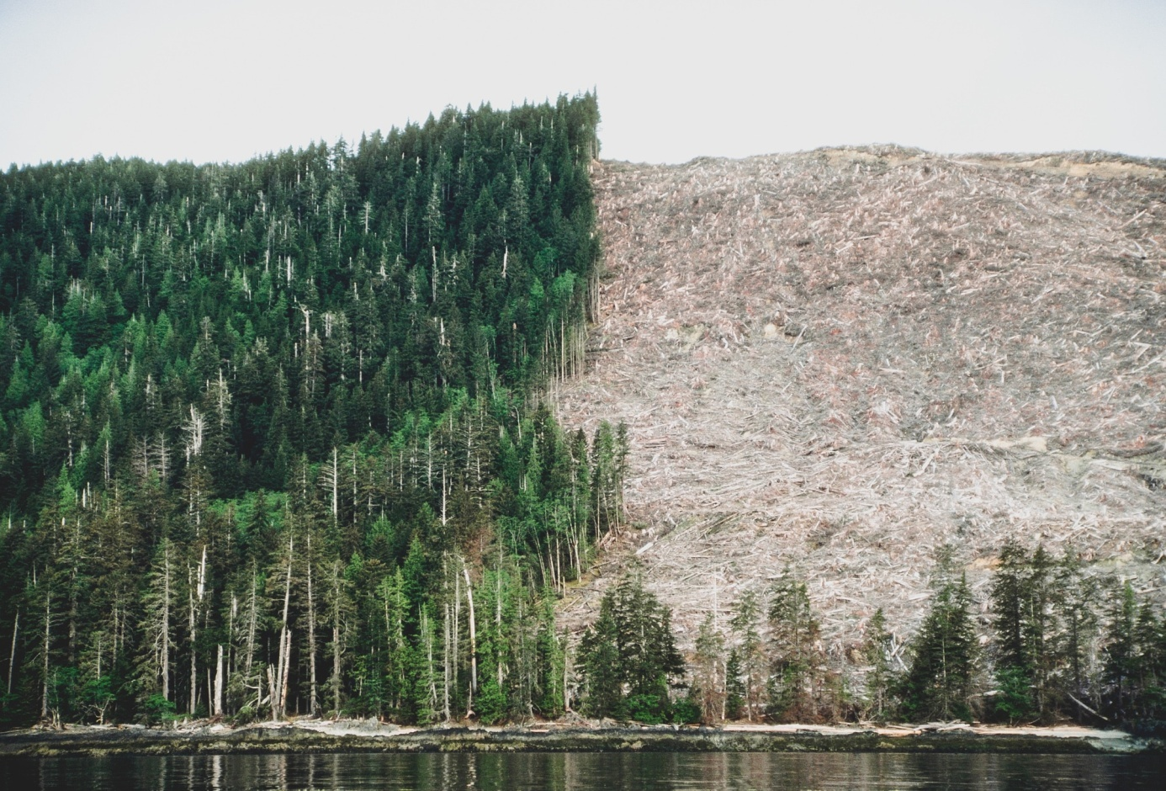
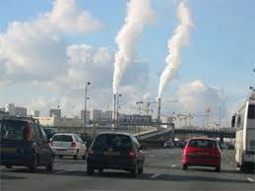
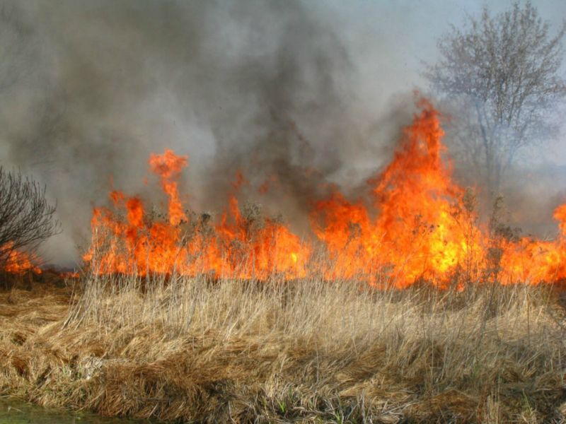
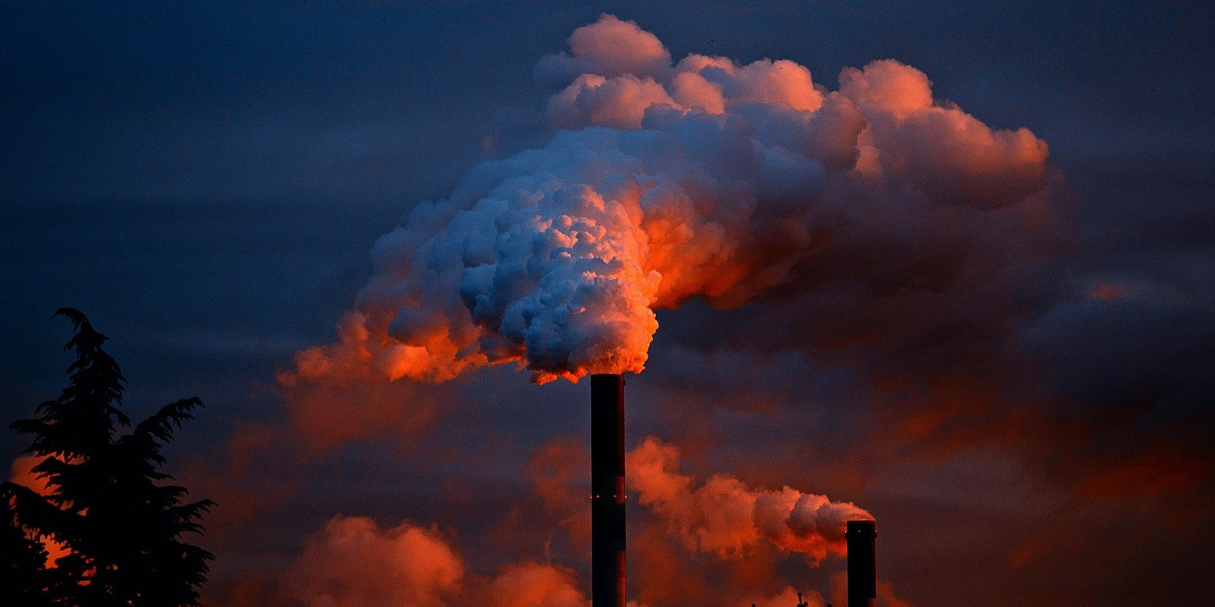

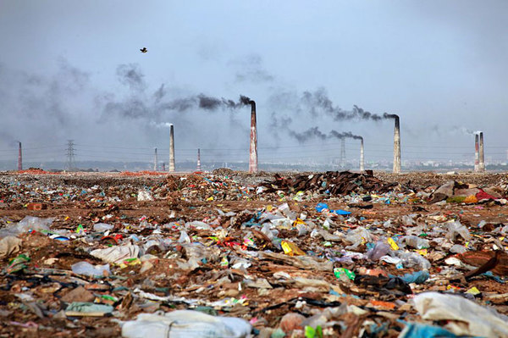
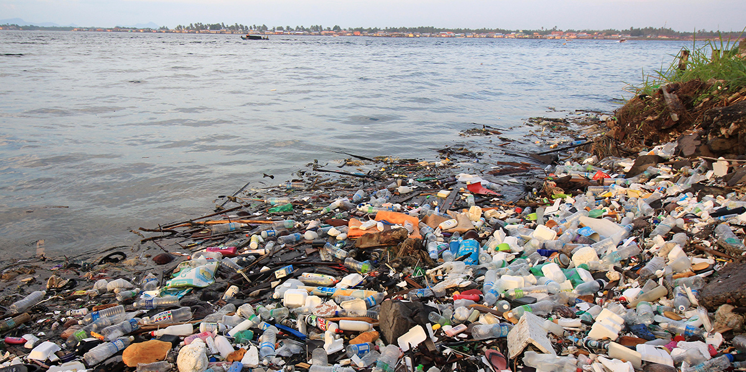

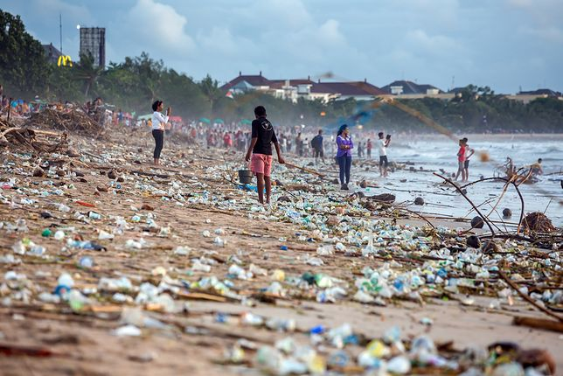
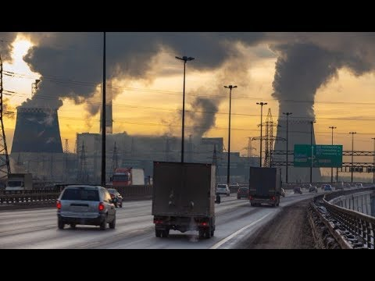

Ekologia jest jedną z nauk która najprościej rzecz ujmując zajmuje sie przyrodą – czyli wszystkim, co nas otacza. Ekologia w dosłownym tłumaczeniu z języka greckiego oznacza naukę o domu. Środowisko to przecież nasz dom – miejsce, w którym żyjemy. To właśnie w nim dorastamy, uczymy się nowych rzeczy. Ekologia bada wszystkie zależności pomiędzy każdym organizmem zamieszkującym nasze środowisko. To znaczy, że w jej zakres wchodzą oddziaływania nie tylko ludzi ale również zwierząt oraz roślin.
2.Plakat „ Mały ekolog” Wybierz spośród obrazków tylko te , które przedstawiają niezanieczyszczoną przyrodę wytnij je i przyklej na swoim plakacie. Możesz przyozdobić plakat według własnego pomysłu.

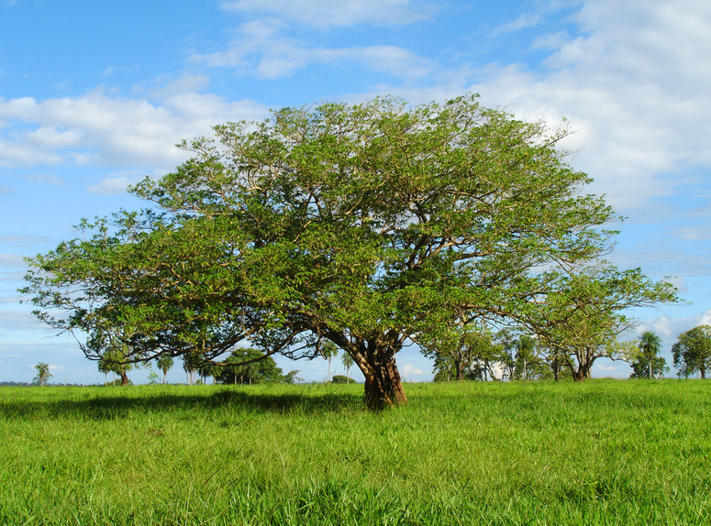

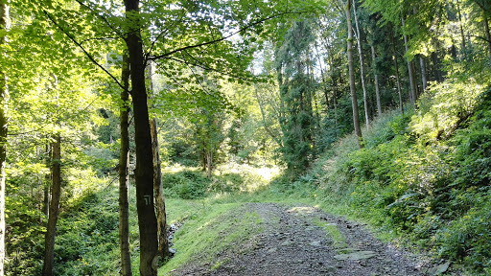

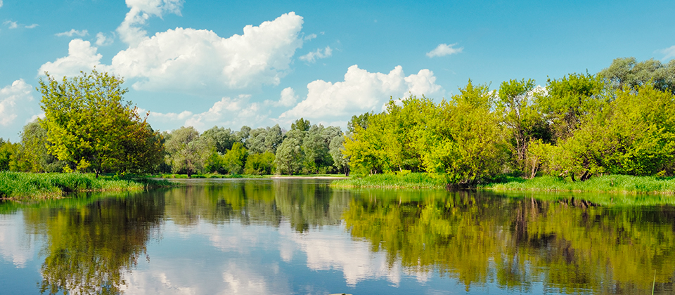

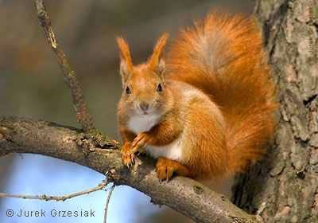
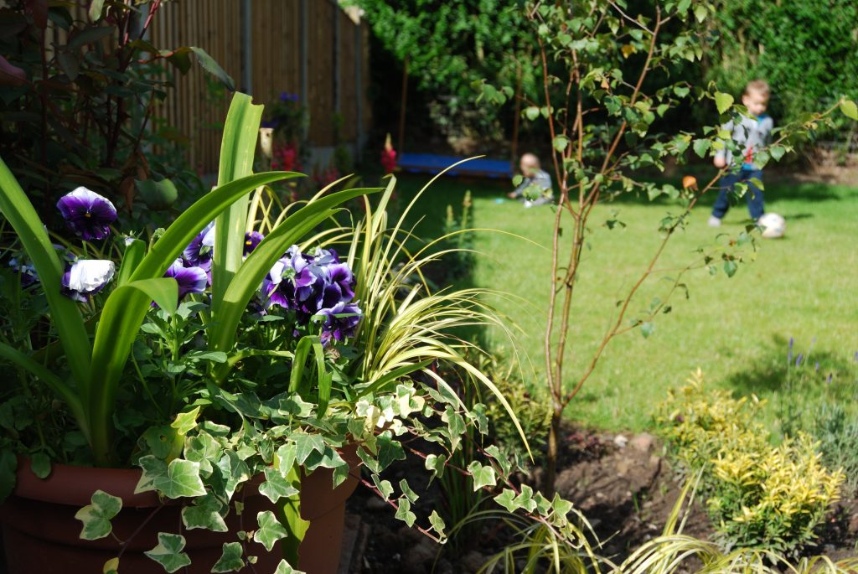

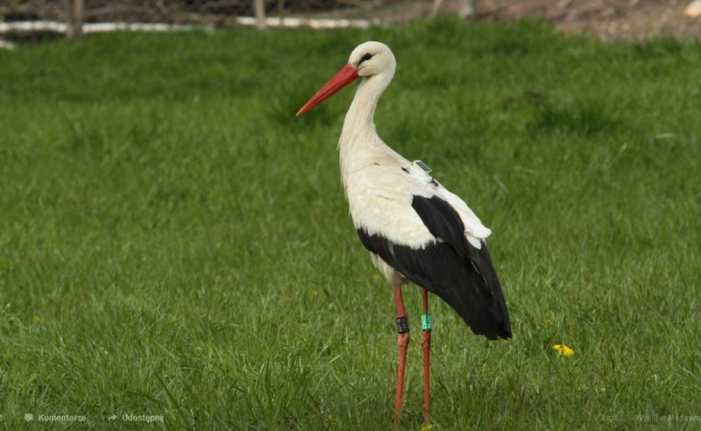

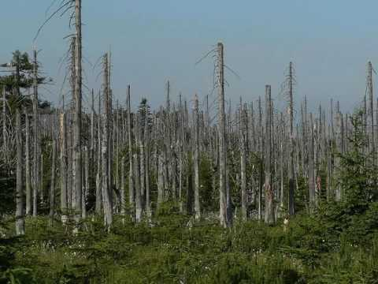

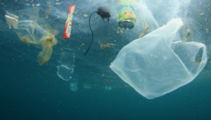

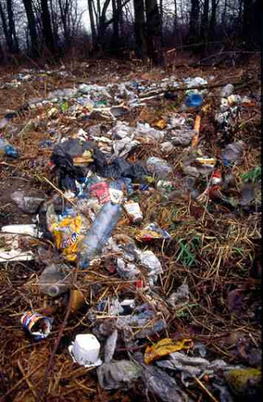
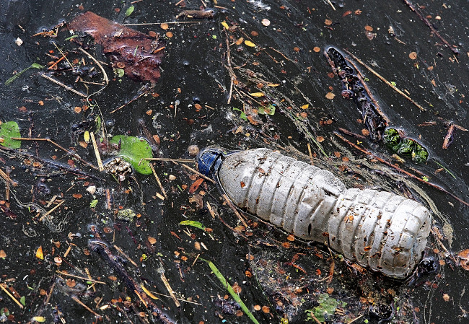

3. Zabawa ruchowa ;Ziemia. Dziecko swobodnie porusza się po dywanie przy wybranej muzyce. Na przerwę w muzyce rysuje ręką w powietrzu duże koło.
4. Wykonaj ćwiczenia w karcie pracy 4 s.62-63
Zajęcie plastyczne

Temat: Ekoludek

Wykonaj z rodzicem z surowców wtórnych postać swojego ekoludka .
Możesz wykorzystaćnp. rolki po papierze toaletowym , rolki po papierowych ręcznikach, pudełka papierowe, gazety, sznurek, wełnę , guziki różnej wielkości , serwetki, kawałki materiału itp.

Zajęcia popłudniowe
- Ulep z plasteliny dowolne zwierzątko
- Ćwiczenia grafomotoryczne- rysuj kółka na przemian prawą i lewą ręką na kartce w rytm słuchanej muzyki
- Pograj w piłkę (możesz rzucać piłką do celu, kopać do bramki, rzucać do drugiej osoby i chwytać piłkę)

